Ульяновский государственный технический университет

Факультет информационных систем и технологий

**Кафедра «Измерительно-вычислительные комплексы»**

Дисциплина «Алгоритмы и структуры данных»

Лабораторная работа №5

Вариант №15

Выполнил:

студент группы ИСТбд-12 Коротин Павел

Проверил:

Преподаватель дисциплины АиСД Шишкин В. В.

Ульяновск

2023

**Задача:**

Задана рекуррентная функция. Область определения функции – натуральные числа. Написать программу сравнительного вычисления данной функции рекурсивно и итерационно. Определить границы применимости рекурсивного и итерационного подхода. Результаты сравнительного исследования времени вычисления представить в табличной и графической форме.

Функция: F(0) = F(1) = 3; F(n) = 233-F(n-1)-(n-2) (при n>23), F(n)=(n-2) * F(n-1) (при 1<n<=23)

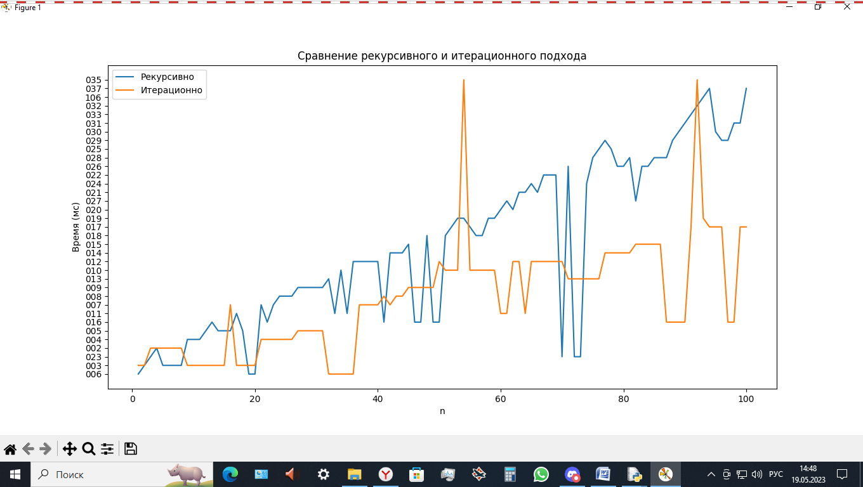

Сравнительная таблица для n от 2 до 100

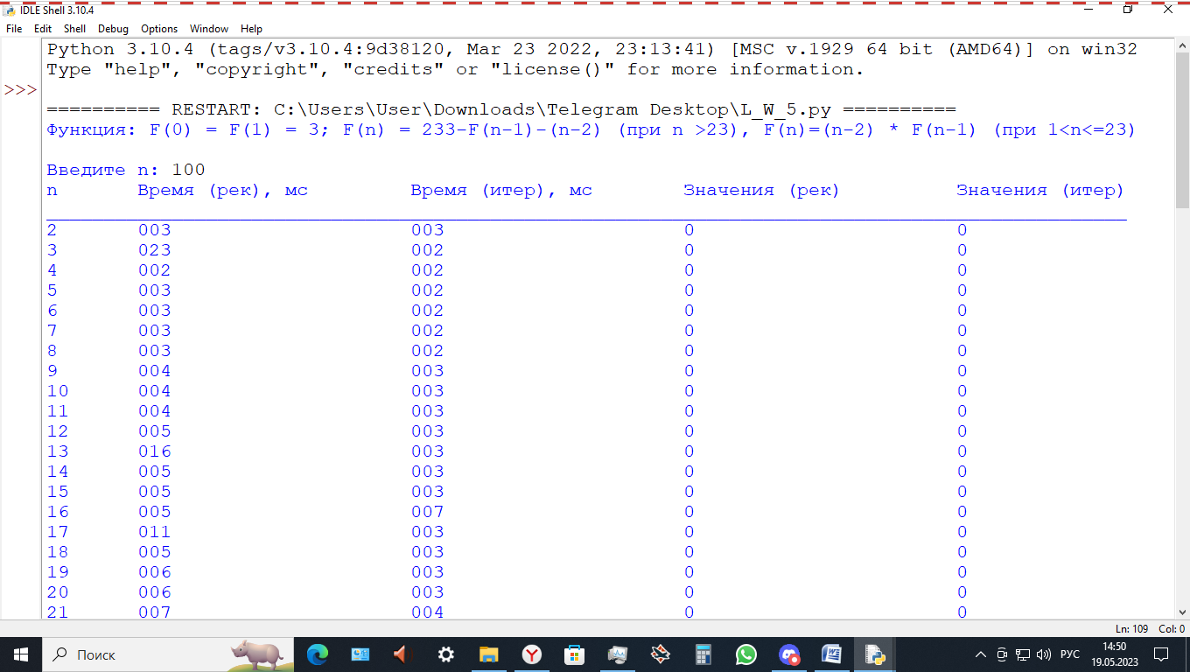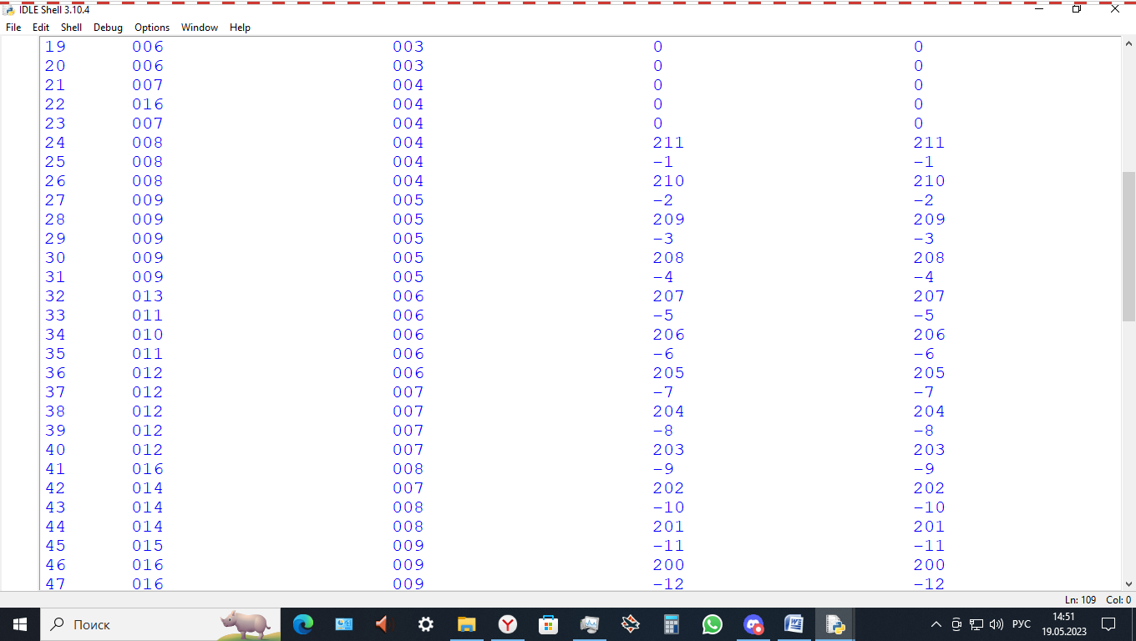

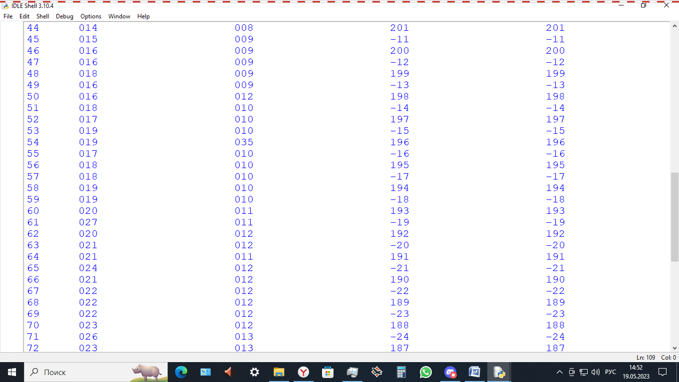

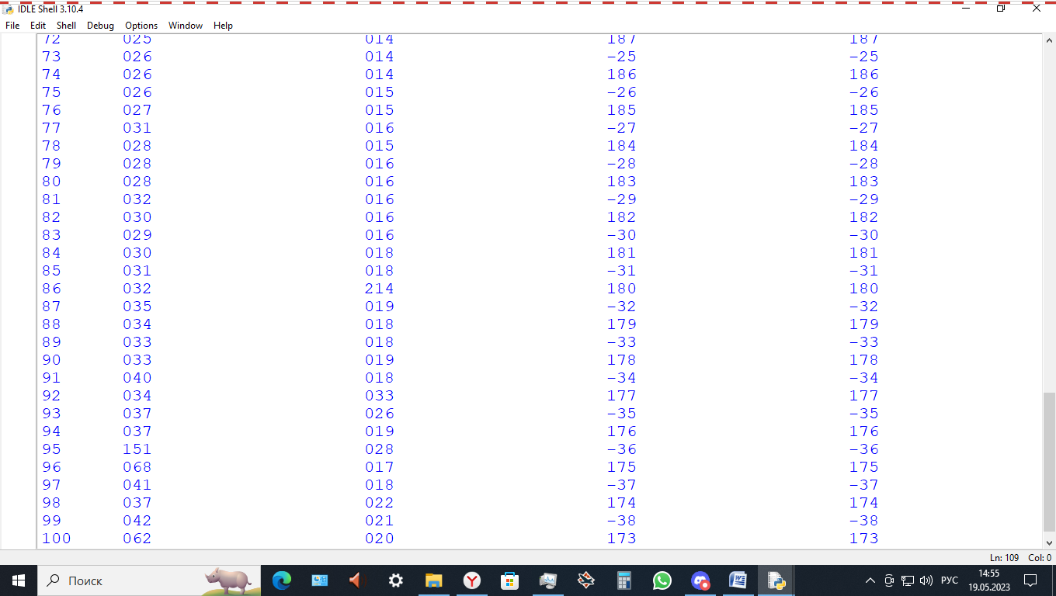

Рекурсивный подход вычисляет функцию медленнее примерно в 1,5 - 2 раза, чем итерационный, причем с увеличением n увеличивается разница во времени.

Рекурсивный подход перестает работать при n>=1024 , т. к превышается глубина рекурсии, до n<1024 длительность вычислений находится в диапазоне [2; ~950] мс. Иногда график времени может выдать аномальные значения по времени из-за характеристик компьютера.

Итеративный подход при n>=1024 продолжает работу и выполняется быстрее по времени, но иногда также может выдать аномальные значения, причем разброс будет гораздо больше, чем при рекурсивном подходе.

Вывод:

Таким образом, границы применения рекурсивного подхода ограничиваются характеристиками компьютера и временем работы.

Уже для для n>8 рекурсивный подход не целесообразен в плане времени выполнения. Для n>=1024 и вовсе не работает на тестируемом компьютере.

Итеративный подход, ограничен характеристиками компьютера, но в меньшей степени от времени, так как сохраняет эффективность при больших числах. Итеративный подход для данной функции сохраняет работоспособность даже для n>30000.